科研项目材料报送要求
1.纸质版材料装订（3种方式）
（1）胶装装订
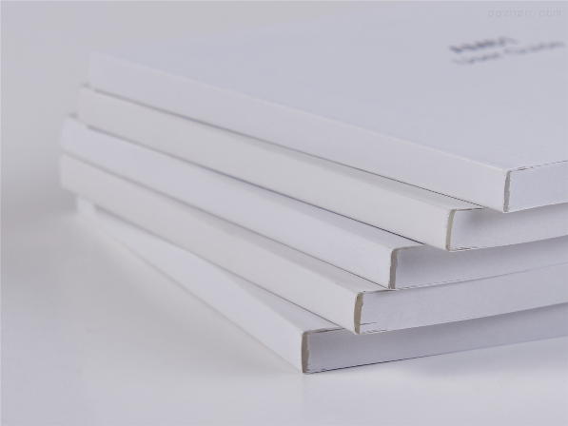
（2）左侧两钉平订
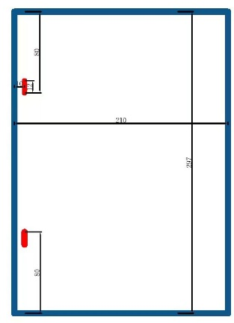

（3）A3骑马钉装订（常用于合同书）
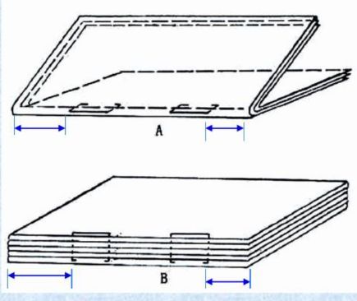
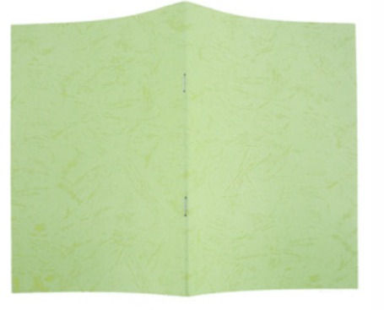

不要左上角、正上部装订，塑料夹、铁夹装订
2.电子版材料
（1）独立文件夹，以姓名命名
样例：
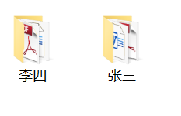
（2）文件按通知要求命名，文件名不要添加其他后缀
样例1： 样例2：

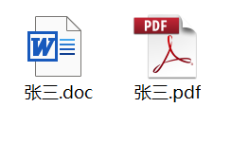
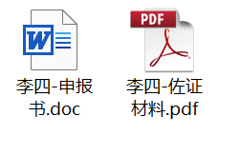

材料不符合报送要求，按形式审查不通过处理。

